ΔΗΜΟΣ ΑΓΙΑΣ ΒΑΡΒΑΡΑΣ
Δωρεάν test COVID-19

Δευτέρα 5 Απριλίου
Πυθαγόρα & Αιόλου

Σάββατο 10 Απριλίου
Ελ. Βενιζέλου & Κουντουριώτου

Ώρες 10 π.μ – 3 μ.μ

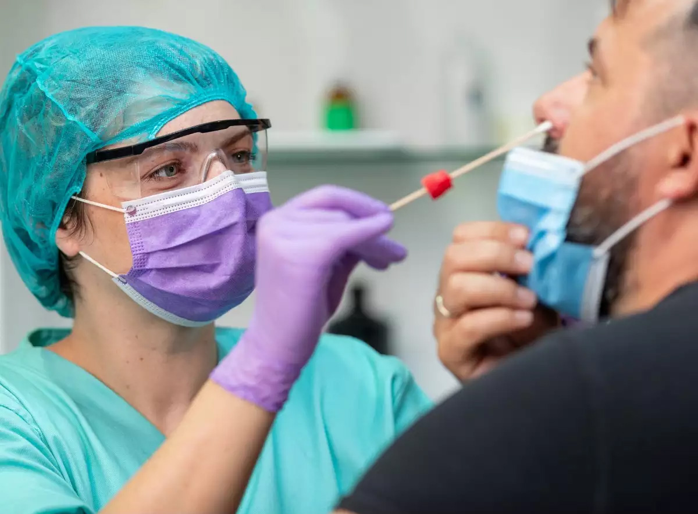

σε συνεργασία με τον ΕΟΔΥ
- Απαραίτητα είναι: ΑΜΚΑ, ΤΗΛΕΦΩΝΟ, ΜΑΣΚΑ. Στείλτε SMS 13033, κωδικός 1.

Δήμος Αγίας Βαρβάρας: Αριστομένους 8 - 213 2019300 - www.agiavarvara.gr

